**ملحق 1 : بطاقة تعريفية بالجمعية Annexe 1 : Fiche présentative de l’association**

|  |  |
| --- | --- |
| **اسم الجمعية (بالعربية)** |  |
| **اسم الجمعية (بالفرنسية)** |  |
| **تاريخ التأسيس** |  |
| **عنوان مقر الجمعية** |  |
| * + - * **الهاتف:** |  |
| * + - * **الفاكس:** |  |
| * + - * **البريد الالكتروني** |  |
| * + - * **الموقع الالكتروني:** |  |
| * + - * **العنوان في مواقع التواصل الاجتماعي** |  |
| * + - * **نوعية الجمعية أو الهيئة** | **ذات طابع محلي**  **ذات طابع جهوي**  **ذات طابع وطني** |
| **هل الجمعية أو الهيئة معترف لها بالمنفعة العامة** | * **نعم  لا ** |
| **مراجع الاعتراف** |  |
| **ميادين التدخل:** |  |
| **مناطق التدخل** |  |
| **عدد الأعضاء المنخرطين** |  |
| **تاريخ عقد آخر جمع عام (الهيئة التقريرية):** |  |
| **مدة صلاحية المكتب وفق القانون الأساسي** |  |
| **عدد المتطوعين:** |  |
| **عدد المأجورين الرسميين** |  |
| **مبلغ واجب الانخراط** |  |
| **إجمالي ميزانية الجمعية السنوية** |  |
| **المصادر الذاتية** |  |
| **مانحين ماليين آخرين** |  |
| **لائحة الأنشطة الأساسية المنجزة من طرف الجمعية** |  |
| **المشاركة في شبكة أو اتحاد جموعي** | * **نعم** • **لا**    **اسم الشبكة:**  **عنوان الشبكة البريدي والالكتروني:**  **رئيس الشبكة:** |

**أعضاء المكتب التنفيذي:**

|  |  |  |  |  |  |
| --- | --- | --- | --- | --- | --- |
| **الاسم الكامل** | **المهمة داخل المكتب** | **الهاتف** | **البريد الالكتروني** | **المهنة** | **العنوان** |
|  |  |  |  |  |  |
|  |  |  |  |  |  |
|  |  |  |  |  |  |
|  |  |  |  |  |  |
|  |  |  |  |  |  |
|  |  |  |  |  |  |

**أنا الموقع أسفله بصفتي رئيس (ة) الجمعية ............................................**

**أشهد بصحة المعلومات المتعلقة بالجمعية الواردة أعلاه**

**توقيع وخاتم**

**ملحق 2 : مشاريع مرجعية للجمعية 2 : Références de l’association Annexe 2 : Références de l’association**

|  |  |  |  |  |  |  |
| --- | --- | --- | --- | --- | --- | --- |
| **المشاريع/الخبرات:**  **الاسم / العنوان** | **توصيف موجز: الجهة - المدة** | **الأهداف** | **المستفيدون** | **الأنشطة المنجزة** | **الميزانية العامة** | **النتائج التي تم الحصول عليها** |
|  |  |  |  |  |  |  |
|  |  |  |  |  |  |  |
|  |  |  |  |  |  |  |
|  |  |  |  |  |  |  |
|  |  |  |  |  |  |  |
|  |  |  |  |  |  |  |
|  |  |  |  |  |  |  |

|  |  |  |  |  |  |  |
| --- | --- | --- | --- | --- | --- | --- |
| **Résultats obtenus** | **Budget global** | **Activités Réalisées** | **Bénéficiaires** | **Objectifs** | **Brève description**  **Région - durée** | **Projets/Expériences**  **Titre/Nom** |
|  |  |  |  |  |  |  |
|  |  |  |  |  |  |  |
|  |  |  |  |  |  |  |
|  |  |  |  |  |  |  |
|  |  |  |  |  |  |  |
|  |  |  |  |  |  |  |
|  |  |  |  |  |  |  |

**ملحق 3 : نموذج طلب الاستفادة**

**السيد(ة)................................................................................................................................................................**

**رئيس(ة) جمعية....................................................................................................................................................**

الى

السيد مدير الاكاديمية الجهوية للتربية والتكوين بجهة العيون الساقية الحمراء

الموضوع: طلب الاستفادة من الدعم المخصص للمشاريع في مجال الأنشطة التربوية الموازية بالمؤسسات التعليمية العمومية برسم ميزانية 2024.

سلام تام بوجود مولانا الامام المنصور بالله،

**وبعد،علاقة بالموضوع أعلاه،وفي إطار طلب العروض المعلن عنه من قبل مؤسستكم والمتعلق بالمشاريع في مجال الأنشطة التربوية بالمؤسسات التعليمية العمومية برسم ميزانية 2024،يشرف جمعية ...................................................بالتقدم اليكم بهذا الطلب الرامي الى الاستفادة من الدعم المخصص للمشاريع المذكورة،وذلك وفق ما جاء في إعلان مؤسستكم وبناء على المعطيات الواردة بالملف المعد من قبل هذه الجمعية لهذا الغرض،كما هو مبين بمرفقات هذا الطلب .**

**وتقبلوا فائق التقدير والاحترام والسلام.**

**وحرر ب:................................ في:................................**

**توقيع وختم السيد(ة) رئيس(ة) الجمعية**

**ملحق 4 : الموارد المالية Annexe 3 : Ressources financières**

|  |  |  |  |  |  |  |  |
| --- | --- | --- | --- | --- | --- | --- | --- |
| **أبواب ميزانية المشروع** | **الوحدة** | **التكلفة** | **مصادر التمويل** | | | | |
| **بالدرهم** | **الجمعية** | **الأكاديمية** | **ممولون أخرون** | | |
|  | **(ممول 1)** | **(ممول2)** | **.....** |
|  |  |  |  |  |  |  |  |
|  |  |  |  |  |  |  |  |
|  |  |  |  |  |  |  |  |
|  |  |  |  |  |  |  |  |
|  |  |  |  |  |  |  |  |
|  |  |  |  |  |  |  |  |
|  |  |  |  |  |  |  |  |
|  |  |  |  |  |  |  |  |
|  |  |  |  |  |  |  |  |
|  |  |  |  |  |  |  |  |
|  |  |  |  |  |  |  |  |
|  |  |  |  |  |  |  |  |
|  |  |  |  |  |  |  |  |
|  |  |  |  |  |  |  |  |
| **المجموع** |  |  |  |  |  |  |  |

|  |  |  |
| --- | --- | --- |
| **الشركاء في المشروع** | **طبيعة المساهمة** | |
| **مالية (المبلغ)** | **مادية (أنواعها)** |
| **الأكاديمية** |  |  |
| **الجمعية** |  |  |
| **(ممول 1)** |  |  |
| **(ممول 2)** |  |  |
| **............** |  |  |
| **المجموع** |  |  |

**ملحق 5: المهارات المستهدفة Annexe 4 : compétences ciblées**

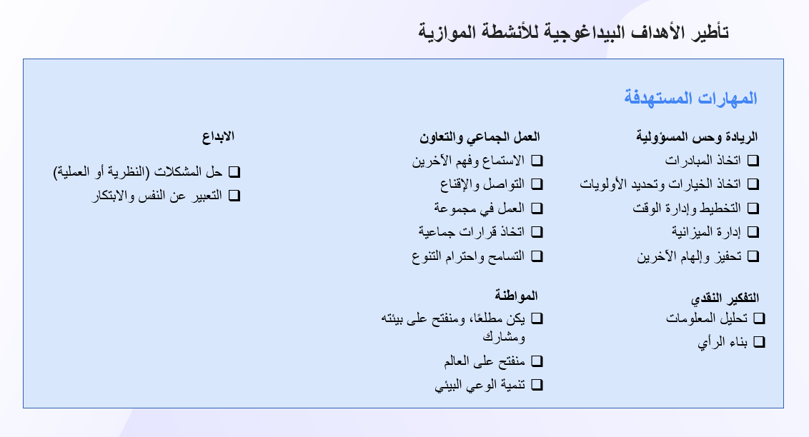

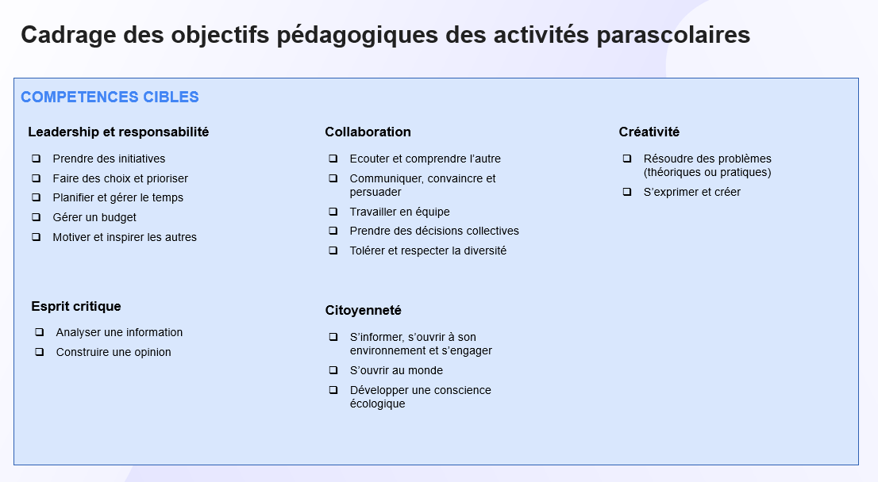

**ملحق 6: لائحة المؤسسات المعنية**

|  |  |  |  |  |  |
| --- | --- | --- | --- | --- | --- |
| **ر.ت** | **المديرية** | **اسم المؤسسة** | **الوسط** | **عدد الأقسام** | **عدد التلاميذ** |
| **1** | **بوجدور** | **محمد بن امحمد الريجول** | **حضري** | **15** | **507** |
| **2** | **بوجدور** | **الثانوية الاعدادية طه حسين** | **حضري** | **24** | **811** |
| **3** | **العيون** | **الثانوية الإعدادية الحسن الأول** | **حضري** | **32** | **1135** |
| **4** | **العيون** | **الثانوية الإعدادية عثمان بن عفان** | **حضري** | **27** | **990** |
| **5** | **العيون** | **الثانوية الإعدادية فم الواد** | **قروي** | **3** | **98** |
| **6** | **طرفاية** | **الثانوية الإعدادية ابن تومرت** | **حضري** | **17** | **577** |
| **7** | **السمارة** | **الثانوية الإعدادية المغرب العربي** | **حضري** | **21** | **714** |
| **8** | **السمارة** | **الثانوية الإعدادية ناضل الهاشمي** | **حضري** | **12** | **338** |